Voici le message que j’ai

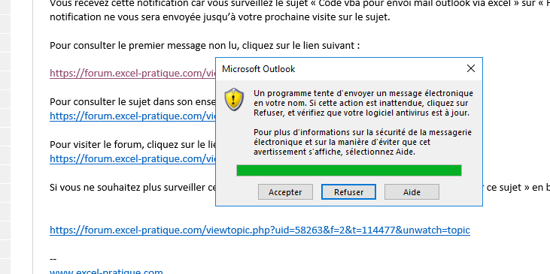

Le corps du mail doit commencer à partir de « bonjour »
Tout ce qui est dans le rond rouge ne doit pas apparaitre dans d le mail. 

